# Java Assignment 1

Om Varshney. AI ML B2. 21070126117

# Fibonacci and Factorial

import java.util.Scanner;

import java.io.InputStreamReader;

import java.io.BufferedReader;

import java.io.DataInputStream;

import java.io.FileInputStream;

import java.io.FileNotFoundException;

import java.io.IOException;

public class FibFact {

    public static void main(String args[]) throws IOException {

        Scanner input = new Scanner(System.in);

        int choice;

        while (true) {

            printMenu();

            System.out.println("Enter Choice: ");

            choice = input.nextInt();

            if (choice == 1) {

                factorialScanner();

            } else if (choice == 2) {

                factorialBufferedReader();

            } else if (choice == 3) {

                fibonacciDataInputStream();

            } else if (choice == 4) {

                nFibonacci(Integer.parseInt(args[0]));

            }

        }

    }

    static void printMenu() {

        System.out.println("1. Calculate factorial using Scanner.");

        System.out.println("2. Calculate factorial using BufferedReader.");

        System.out.println("3. Calculate fibonacci using DataInputStream.");

        System.out.println("4. Calculate fibonacci using Command Line Arguments.");

    }

    static void factorialScanner() {

        Scanner input = new Scanner(System.in);

        System.out.println("Enter value of x: ");

        int num = input.nextInt();

        int fact = 1;

        for (int i = 1; i <= num; i++) {

            fact *= i;

        }

        System.out.println("Factorial of " + num + " is: " + fact);

    }

    static void factorialBufferedReader() throws IOException {

        int num = 0;

        System.out.println("Enter value of x: ");

        BufferedReader reader = new BufferedReader(new InputStreamReader(System.in));

        try {

            num = Integer.parseInt(reader.readLine());

        } catch (IOException e) {

            e.printStackTrace();

        }

        int fact = 1;

        for (int i = 1; i <= num; i++) {

            fact *= i;

        }

        System.out.println("Factorial of " + num + " is: " + fact);

    }

    static void fibonacciDataInputStream() throws IOException {

            int num = 0;

            System.out.println("Enter value of x: ");

            BufferedReader reader = new BufferedReader(new InputStreamReader(System.in));

            num = Integer.parseInt(reader.readLine());

            int a = 0, b = 1, c;

            System.out.print(a + " " + b);

            for(int i = 2; i < num; i++) {

                c=a + b;

                System.out.print(" " + c);

                a = b;

                b = c;

            }

            System.out.print("\n");

    }

    static void nFibonacci(int n) {

        int a = 0, b = 1, c;

        System.out.print(a + " " + b);

        for(int i = 2; i < n; i++) {

            c=a + b;

            System.out.print(" " + c);

            a = b;

            b = c;

        }

        System.out.print("\n");

    }

}

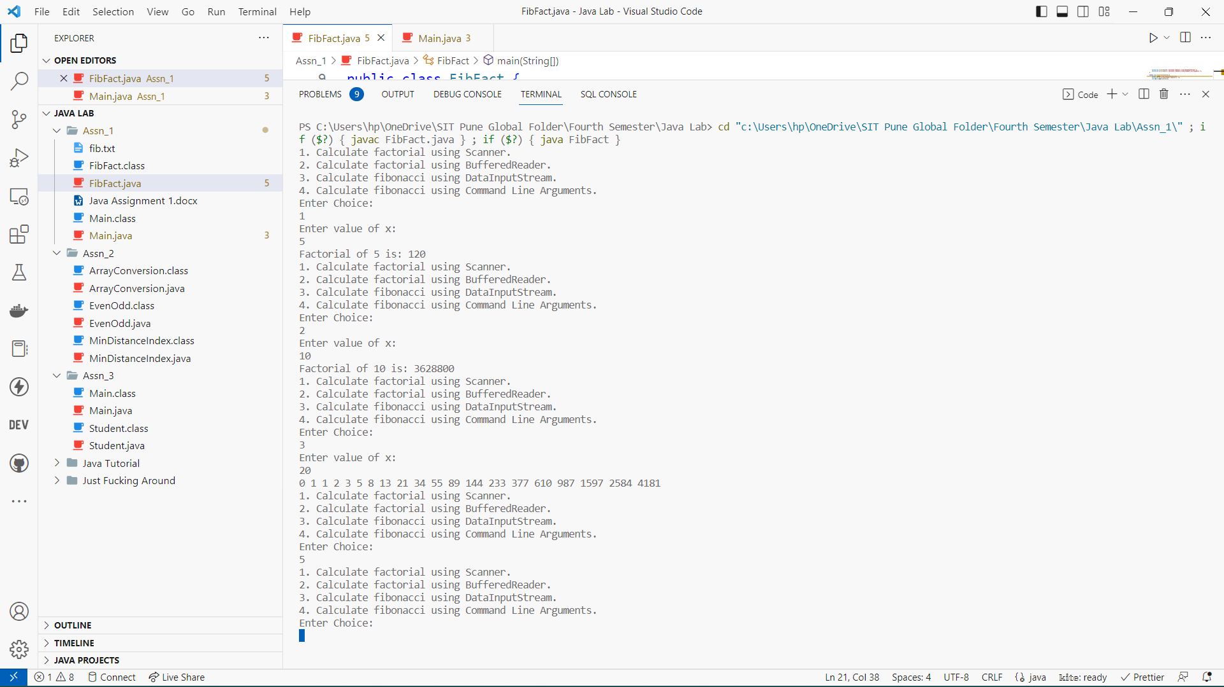

# Calculator

import java.util.Scanner;

class Calculator {

    private double memory;

    public Calculator() {

        memory = 0.0;

    }

    public double add(double a, double b) {

        memory = a + b;

        return memory;

    }

    public double sub(double a, double b) {

        memory = a - b;

        return memory;

    }

    public double mul(double a, double b) {

        memory = a * b;

        return memory;

    }

    public double div(double a, double b) {

        if (b == 0) {

            System.out.println("Error: division by zero");

            return Double.NaN;

        } else {

            memory = a / b;

            return memory;

        }

    }

    public double sqrt(double a) {

        if (a < 0) {

            System.out.println("Error: square root of negative number");

            return Double.NaN;

        } else {

            memory = Math.sqrt(a);

            return memory;

        }

    }

    public double power(double a, double b) {

        memory = Math.pow(a, b);

        return memory;

    }

    public double mean() {

        Scanner input = new Scanner(System.in);

        double sum = 0.0;

        int count = 0;

        double num;

        System.out.print("Enter a number or 'end' to stop: ");

        while (input.hasNextDouble()) {

            num = input.nextDouble();

            sum += num;

            count++;

            System.out.print("Enter a number or 'end' to stop: ");

        }

        if (count == 0) {

            System.out.println("Error: no numbers entered");

            return Double.NaN;

        } else {

            memory = sum / count;

            return memory;

        }

    }

    public double variance() {

        Scanner input = new Scanner(System.in);

        double sum = 0.0;

        double squareSum = 0.0;

        int count = 0;

        double num;

        System.out.print("Enter a number or 'end' to stop: ");

        while (input.hasNextDouble()) {

            num = input.nextDouble();

            sum += num;

            squareSum += num * num;

            count++;

            System.out.print("Enter a number or 'end' to stop: ");

        }

        if (count == 0) {

            System.out.println("Error: no numbers entered");

            return Double.NaN;

        } else {

            double mean = sum / count;

            memory = squareSum / count - mean * mean;

            return memory;

        }

    }

}

public class Main {

    public static void main(String[] args) {

        Calculator calc = new Calculator();

        Scanner input = new Scanner(System.in);

        String choice;

        double a, b;

        do {

            System.out.println("Calculator Menu");

            System.out.println("---------------");

            System.out.println("1. Add");

            System.out.println("2. Subtract");

            System.out.println("3. Multiply");

            System.out.println("4. Divide");

            System.out.println("5. Square Root");

            System.out.println("6. Power");

            System.out.println("7. Mean");

            System.out.println("8. Variance");

            System.out.println("0. Exit");

            System.out.print("Enter your choice: ");

            choice = input.next();

            switch (choice) {

                case "1":

                System.out.print("Enter two numbers: ");

                a = input.nextDouble();

                b = input.nextDouble();

                System.out.println("Result: " + calc.add(a, b));

                break;

            case "2":

                System.out.print("Enter two numbers: ");

                a = input.nextDouble();

                b = input.nextDouble();

                System.out.println("Result: " + calc.sub(a, b));

                break;

            case "3":

                System.out.print("Enter two numbers: ");

                a = input.nextDouble();

                b = input.nextDouble();

                System.out.println("Result: " + calc.mul(a, b));

                break;

            case "4":

                System.out.print("Enter two numbers: ");

                a = input.nextDouble();

                b = input.nextDouble();

                System.out.println("Result: " + calc.div(a, b));

                break;

            case "5":

                System.out.print("Enter a number: ");

                a = input.nextDouble();

                System.out.println("Result: " + calc.sqrt(a));

                break;

            case "6":

                System.out.print("Enter two numbers: ");

                a = input.nextDouble();

                b = input.nextDouble();

                System.out.println("Result: " + calc.power(a, b));

                break;

            case "7":

                System.out.println("Result: " + calc.mean());

                break;

            case "8":

                System.out.println("Result: " + calc.variance());

                break;

            case "0":

                System.out.println("Program Terminating!");

                break;

            default:

                System.out.println("Error: invalid choice");

                break;

            }

        } while (!choice.equals("0"));

    }

}

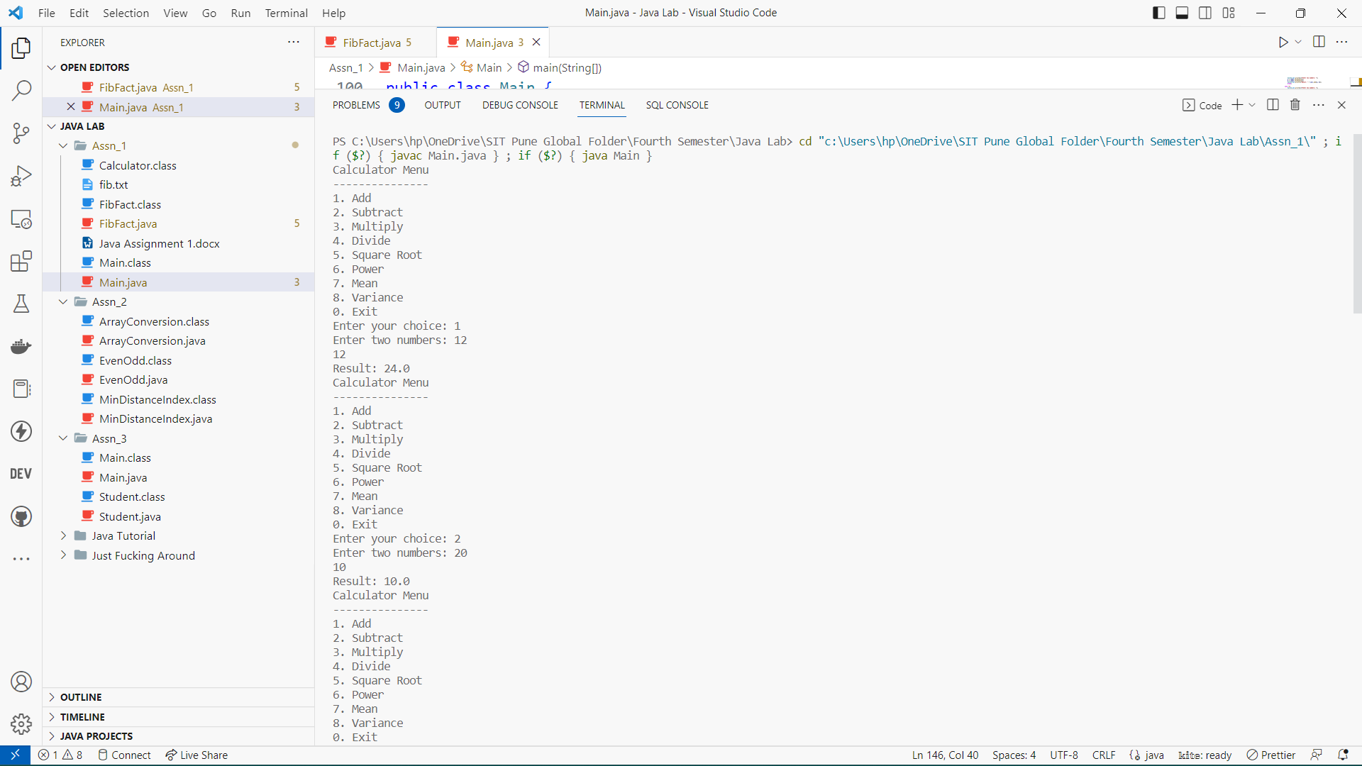

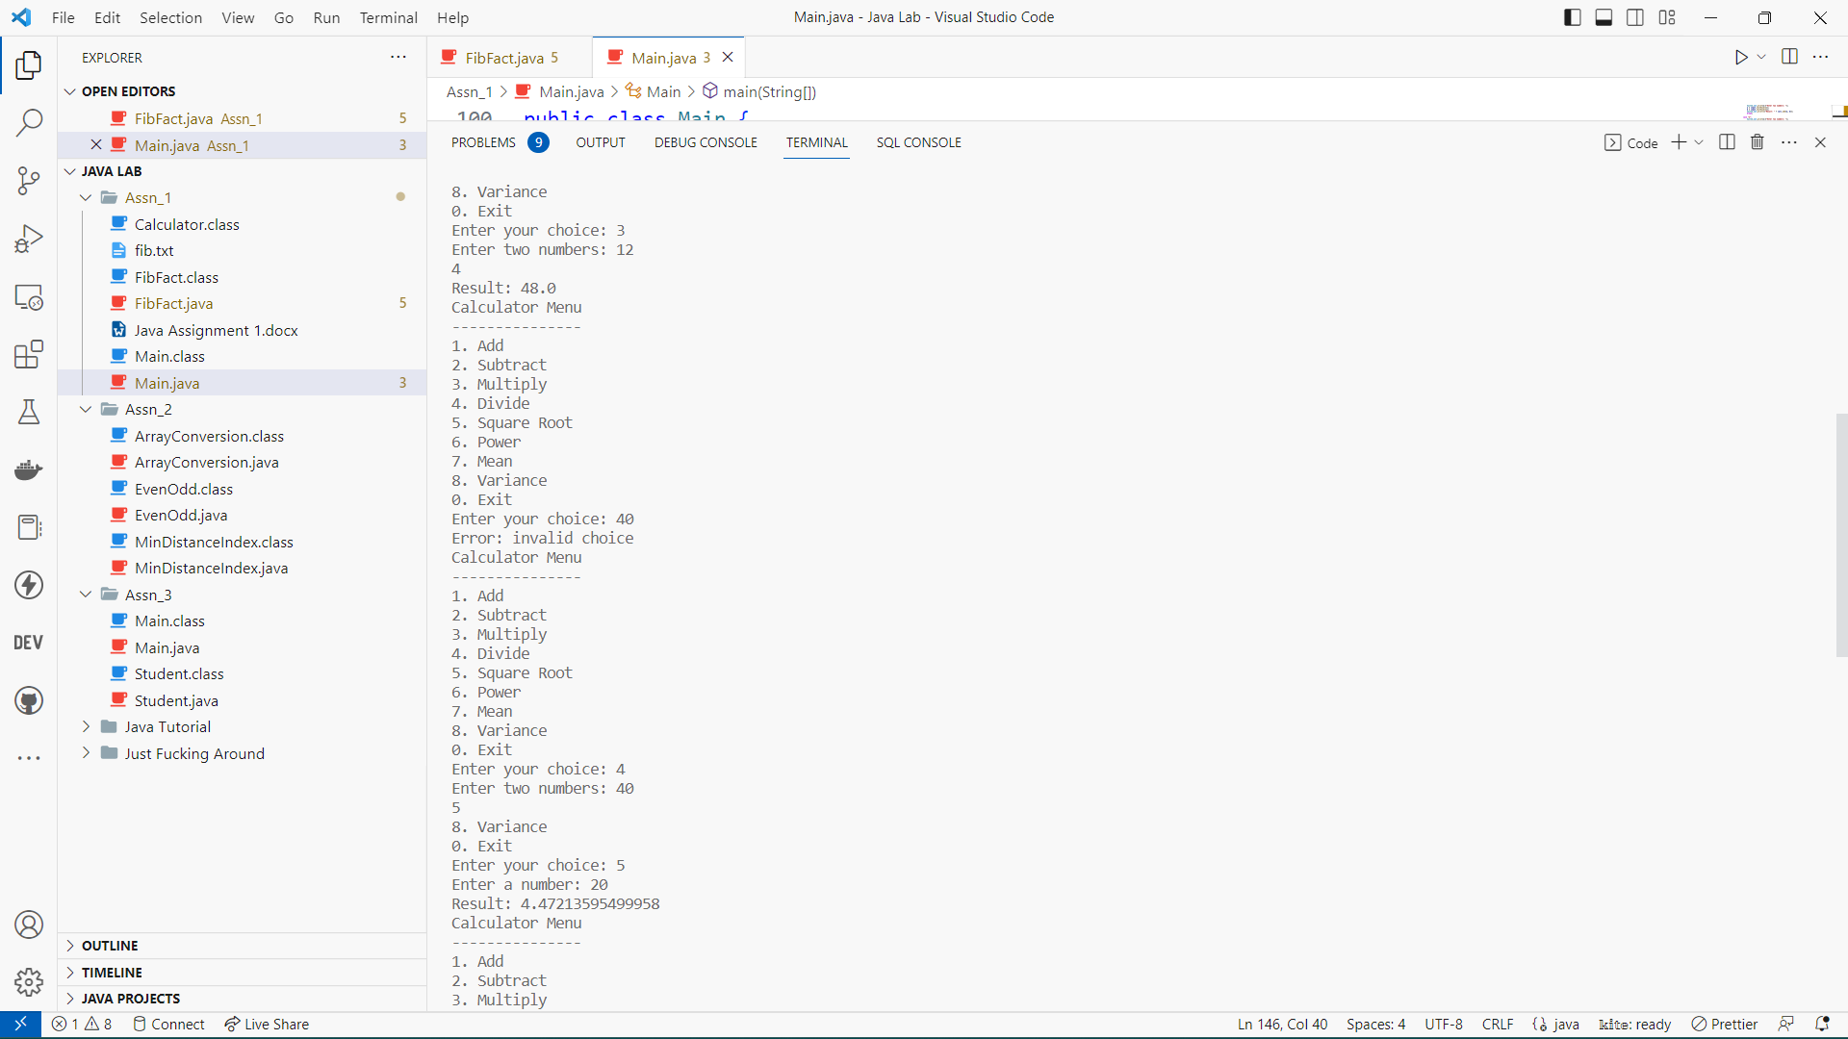

Github: